Firmus Group: połowa apartamentów w Rezydencji Park III już sprzedana
W fazę wykończeniową wkroczyła budowa trzeciego z czterech kameralnych apartamentowców tworzących Rezydencję Park w Mielnie. Nabywcy urządzonych pod klucz apartamentów wprowadzą się do nich jeszcze przed tegorocznymi wakacjami. Zgodnie z planem zamknięcie stanu surowego nastąpiło w grudniu 2013 r. i już na tym etapie połowa lokali została sprzedana.
Podobnym powodzeniem cieszyły się apartamenty w dwóch pierwszych budynkach – znajdowały one gospodarzy jeszcze przed zakończeniem prac budowlanych. Z zaoferowanych 36 mieszkań w całym kompleksie inwestor sprzedał już 29.
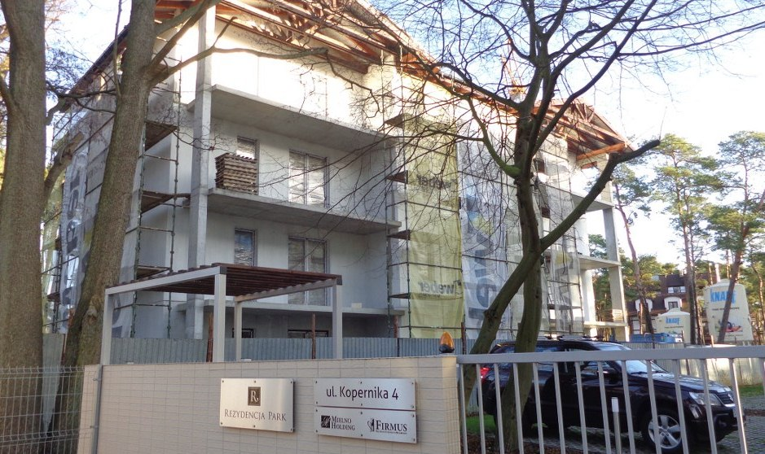
Fot. Firmus Group
Realizowana przez Firmus Group Rezydencja Park przyciąga wyjątkową lokalizacją. Kompleks powstaje przy ul. Orła Białego w Mielnie, w otoczeniu sosnowego lasu. Do brzegu morza jest stamtąd nie więcej niż 200 metrów i jeszcze mniej do jeziora Jamno. Nawet w szczycie sezonu wakacyjnego panuje tam spokój. Zieleń i przestrzeń sprzyjają relaksowi, pogłębiają wrażenie głębokiego kontaktu z naturą. To idealne miejsce dla osób poszukujących wyciszenia, jak i dla rodzin z dziećmi.
Na Rezydencję Park złożą się ostatecznie cztery bliźniacze budynki zaprojektowane przez szczecińską pracownię Mellon Architekci. Klimat nadmorskiego kurortu projektanci podkreślili przez zastosowanie naturalnych materiałów – jasnego kamienia i drewna, kojarzących się z piaskiem i plażą. Dodatkowo w elementach elewacji nawiązali oni do tradycyjnej architektury szachulcowej, charakterystycznej dla dawnego Mielna.
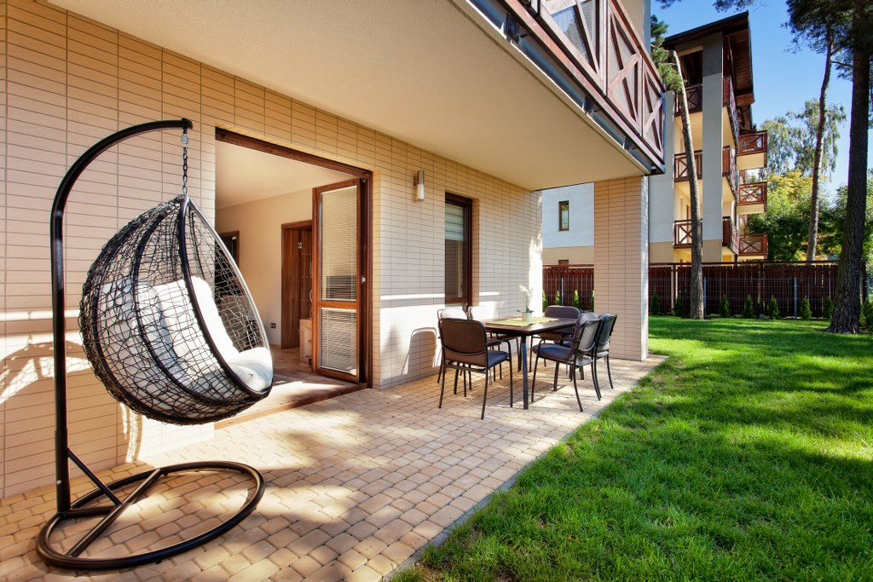
Fot. Firmus Group
– W Rezydencji Park III, podobnie jak we wcześniejszych etapach, znajdzie się 12 w pełni wykończonych apartamentów, z kuchnią umeblowaną i wyposażoną w wysokiej klasy sprzęt AGD – mówi Cezary Kulesza, kierownik działu sprzedaży i marketingu Firmus Group. - Apartamenty o powierzchni 39 lub 53 metrów kwadratowych będą posiadały odpowiednio jedną lub dwie sypialnie. Każdy ze słonecznym, południowym tarasem.

Jak podkreśla Cezary Kulesza wśród osób zainteresowanych kupnem apartamentu w Rezydencji Park III dużo jest takich, które poszukują swojego „drugiego domu” w wyjątkowym miejscu. Moda na „second home” na dobre bowiem rozgościła się w Polsce. Zakup apartamentu nad morzem to alternatywa wobec innych form inwestowania oszczędności. Zazwyczaj właściciele korzystają z „drugiego domu” tylko przez część roku. W pozostałym czasie mogą apartamenty wynajmować i czerpać z tego konkretne korzyści finansowe. Jednak poszukiwanie chętnych do wynajmu na własną rękę bywa kłopotliwe. Z pomocą przychodzą wyspecjalizowane firmy. Firmus Group, deweloper budujący apartamentowce w Mielnie, rekomenduje swoim klientom współpracę z operatorem City & Mielno Apartments.
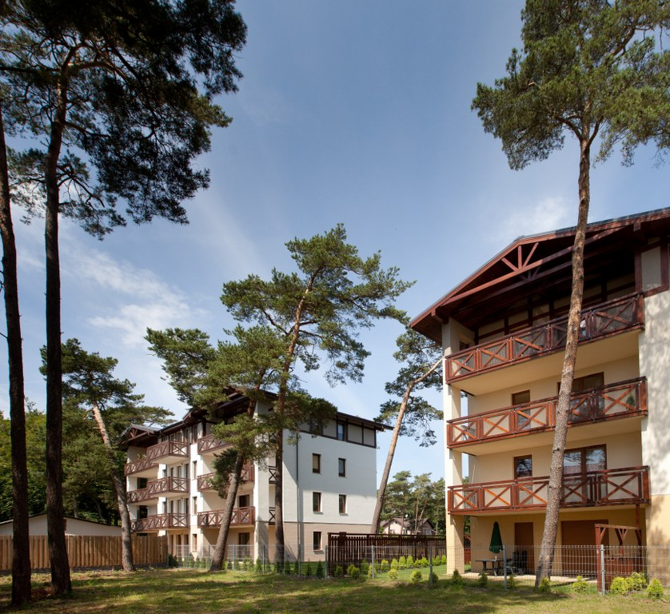
Fot. Firmus Group
Apartamenty ulokowane w Rezydencji Park i w Dune, pierwszym w Mielnie dużym apartamentowcu klasy lux, wchodząc do puli zarządzanej przez City & Mielno Apartments, zaczynają pracować na rzecz swoich właścicieli. Marcin Kokot, właściciel City Apartments, zapewnia, że pierwsze przychody pojawiają się dość szybko: - Dzieje się tak, bo przybywa gości, którzy wybierają krótkie pobyty nad morzem, na przykład weekendowe, i preferują wówczas zamieszkanie w apartamencie a nie w typowym pokoju hotelowym. Podobnie postępują często osoby przyjeżdżające na Pomorze Środkowe w interesach. Nocując nad morzem, łączą przyjemne z pożytecznym. Po załatwieniu spraw i odbyciu biznesowych spotkań mogą zregenerować siły w otoczeniu natury.
Sprawnie postępujące prace budowlane i renoma prowadzącej budowę koszalińskiej firmy Kuncer gwarantują, że kto zdecyduje się na zakup apartamentu w Rezydencji Park III, będzie się cieszył własnym kątem nad morzem już za kilka miesięcy. Szczegółowych informacji na temat warunków handlowych można szukać, kontaktując się bezpośrednio z biurem dewelopera.

Kontakt:
Andrzej Mielcarek, doradca ds. PR
+48 664 774 776
press@firmusgroup.pl

Informacje o inwestorze
Firmus Group jest grupą spółek deweloperskich operujących na Pomorzu Środkowym, w Mielnie i okolicach. Wybudowała dotąd duży obiekt przemysłowy w koszalińskiej podstrefie Słupskiej Specjalnej Strefy Ekonomicznej, apartamentowiec Tarasy w centrum Mielna, dwa etapy Rezydencji Park oraz apartamentowiec Dune ulokowany tuż przy mieleńskiej promenadzie i plaży. Obecnie prowadzi budowę trzeciego etapu Rezydencji Park i przygotowuje się do kilku kolejnych realizacji, oczekując wydania odpowiednich pozwoleń budowlanych przez organy administracyjne.
Grupa posiada ogromny potencjał, m.in. dzięki zgromadzeniu w swym ręku rozległych terenów inwestycyjnych położonych bezpośrednio nad Bałtykiem. Ich łączny obszar to 2 mln² gruntu, z czego około 1 mln m² może być wykorzystane pod zabudowę mieszkaniową, hotelową i rekreacyjną. Ich wartość szacowana jest na blisko 1 mld euro.

